**FICHE D’INSCRIPTION**

**ESPACE QI GONG-SANTE-CULTURE**

**3 rue du coteau- 92370 CHAVILLE – TEL 01 47 50 97 19**

E-mail : [info@qigongsante.com](mailto:info@qigongsante.com). Site : [www.qigongsante.com](http://www.qigongsante.com)

Vous propose un stage avec un programme de

**Médecine HOLISTIQUE et GLOBALE DU 15 AU 22 OCTOBRE 2023**

**ANTI-BURN-OUT ANTI-STRESS**

**ANTI-FATIGUE POST INFECTIEUSE**

avec

-**QI GONG pour vaincre le stress, la fatigue chronique et la dépression nerveuse (**Niveau débutant**)**

--**MICRONUTRITION** : **Les boosters d’Energie**

--**MYCOLOGIE / PHYTOTHERAPIE** : Cueillir les **champignons** et les **plantes** **médicinales**, étudier leurs actions sur la Santé et les cuisiner avec un spécialiste.

**--ALIMENTATION-SANTE** : **Repas végétariens** préparés par le Monastère.

**--MEDITATIONS**: de pleine conscience, taoïste, assis, debout, en marche et Do-In

**DUREE :** **du 15 au 22 Octobre 2023**

**LIEU : MONASTERE BOUDDHIQUE TÙNG LÂM LINH SON INTERNATIONAL**

**N° 18 Les Bosnages. 87290. RANCON (LIMOUSIN )**

**TARIFS** : **900 €** pourchambre **1 pers** tout compris

**750 €** pour chambre de **2 pers** et **(+)**  tout compris

**500 €** tout compris à partir de la **2ème** pers /même famille.

Le stage est assuré par le **Docteur TRAN HUYNH HUE et son équipe de professionnels expérimentés .**

NOM…………………………………………………………………………………………

PRENOM………………………………………………………………………………….

Profession…………………………………………Age……………………………..

Adresse………………………………………………..Code postal………………………………….



E-mail……………………………………………Tél …………………………………..

Est intéressé par le stage en **LIMOUSIN** :

□ 1 personne ou

□ Plusieurs personnes d’une même famille - Nombre ……………

**900**€ pour chambre 1 pers. Tout compris

**750€** pour chambre 2 pers. et + tout compris

**500€** tout compris à partir de la 2è pers. d’une même famille

Noms/Prénoms des personnes d’une même chambre………………………….

………………………………………………………………………………………………………………..

Pour confirmer votre réservation, envoyer 1 acompte de 20% sur le montant

du stage **à ESPACE QI GONG – SANTE – CULTURE, 3 rue du Coteau – 92370**

**CHAVILLE** et compléter le solde 1 mois avant le stage. Si annulation de la

réservation avant 1 mois, remboursement de l’acompte.

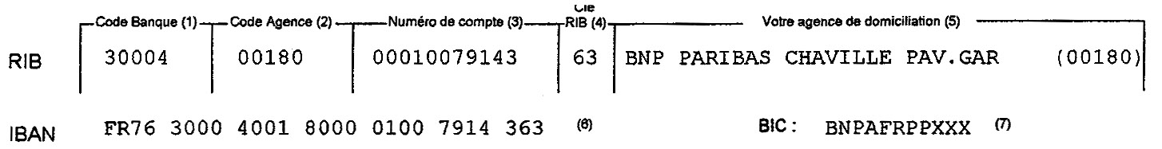

□ Film sur tout le stage dans la clé USB : **150 € / stage**

□ Livre **« QI GONG pour vaincre le stress, la fatigue chronique et la**

**dépression nerveuse » : 20 €**

□ Livre **« KHI CÔNG phương pháp dưỡng sinh và trường thọ » : 20 €**